« Вестник Новоспасского сельсовета»

Основана распоряжением  администрации  Новоспасского сельсовета  Барабинского района  Новосибирской области  № 01 от 02.04.2013 г | № 14 | От 20.09.2021 г

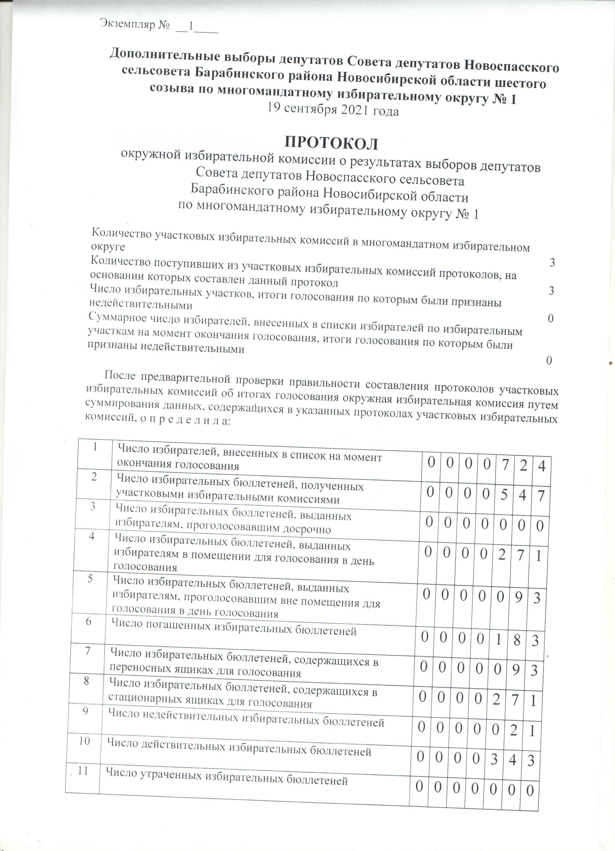

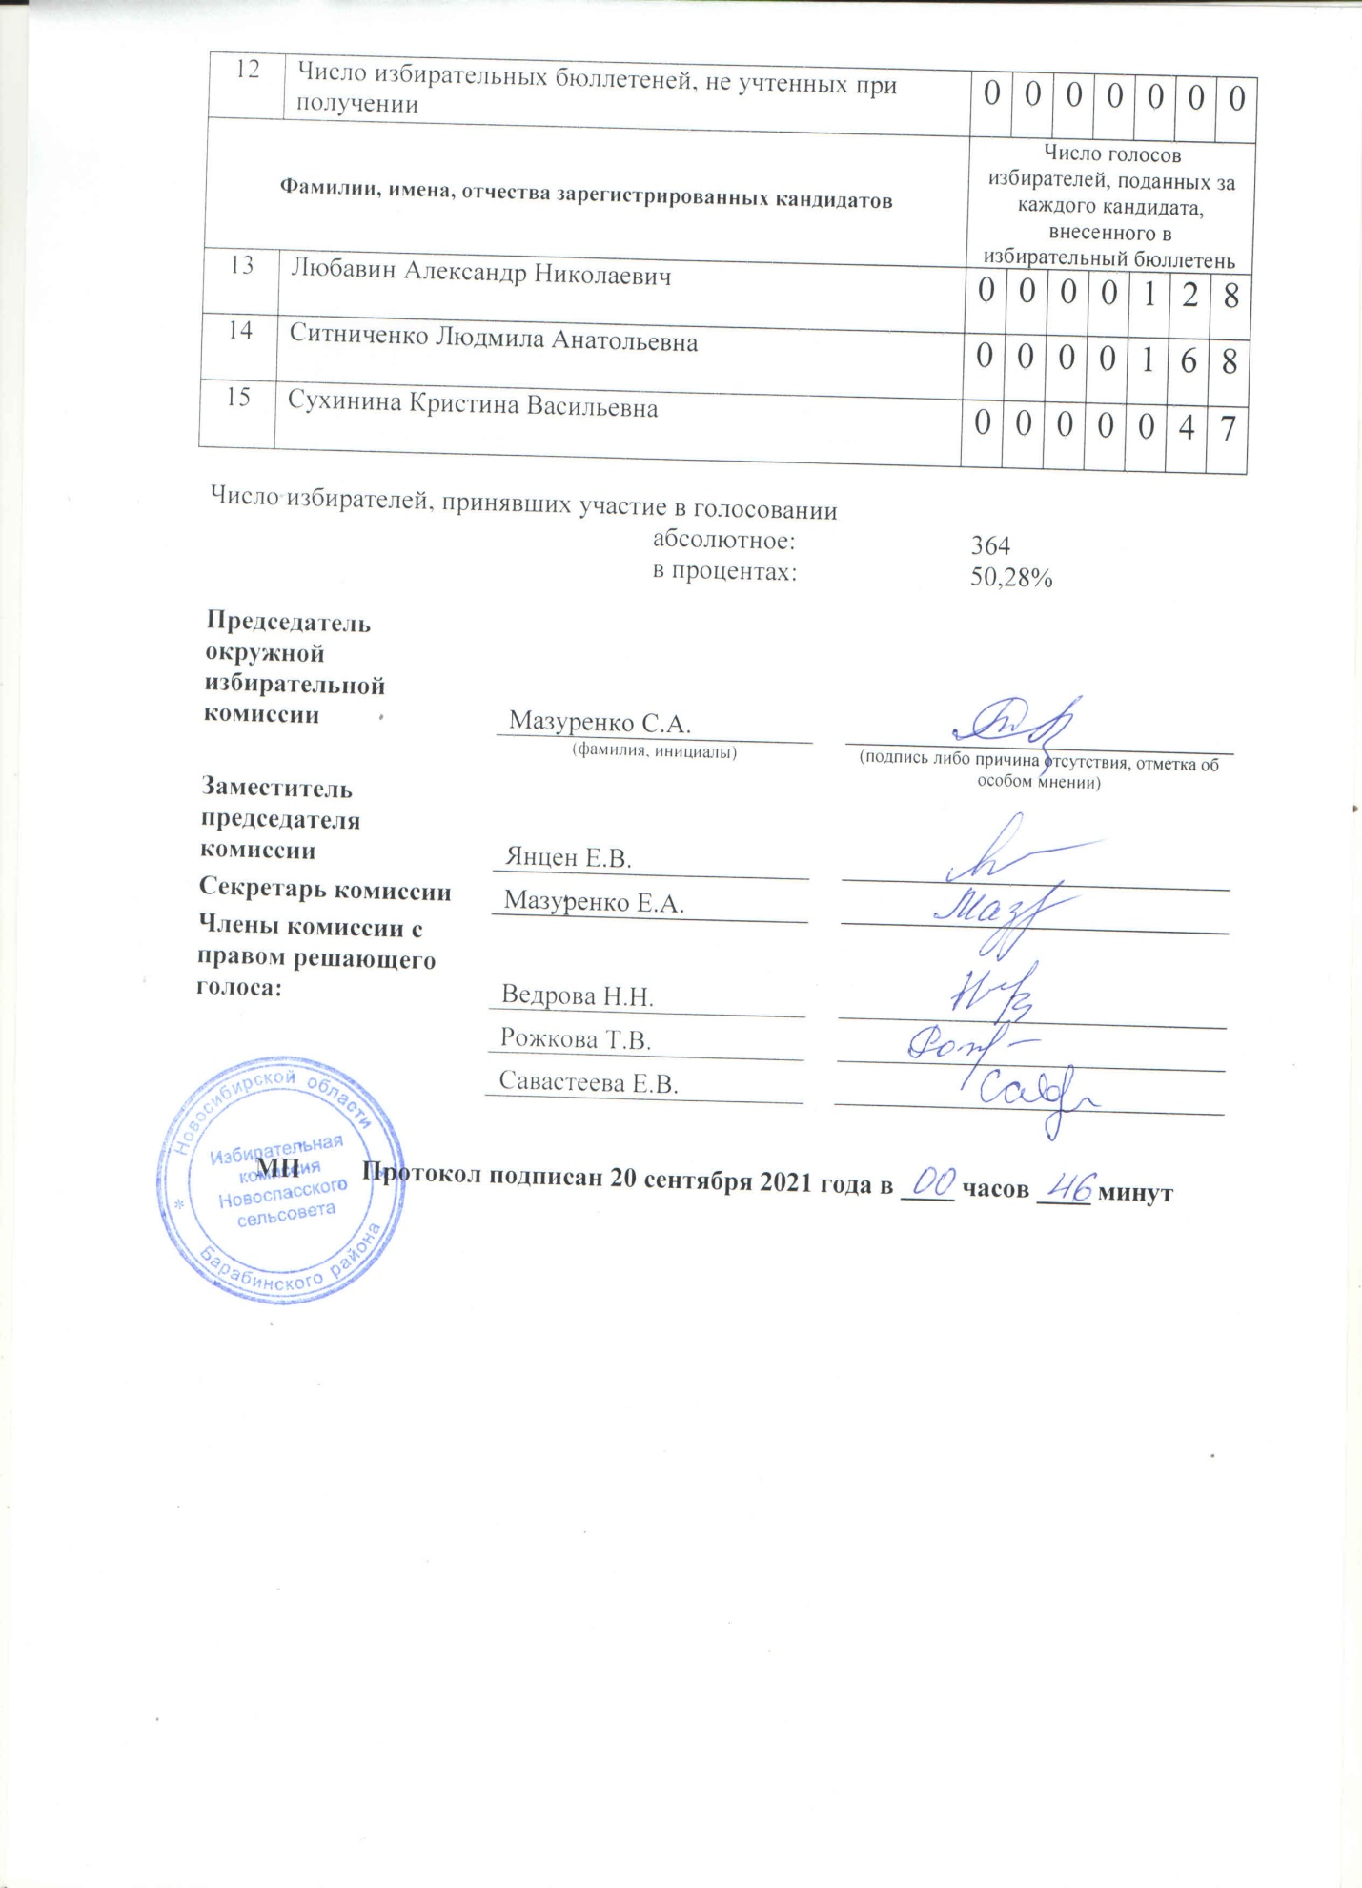

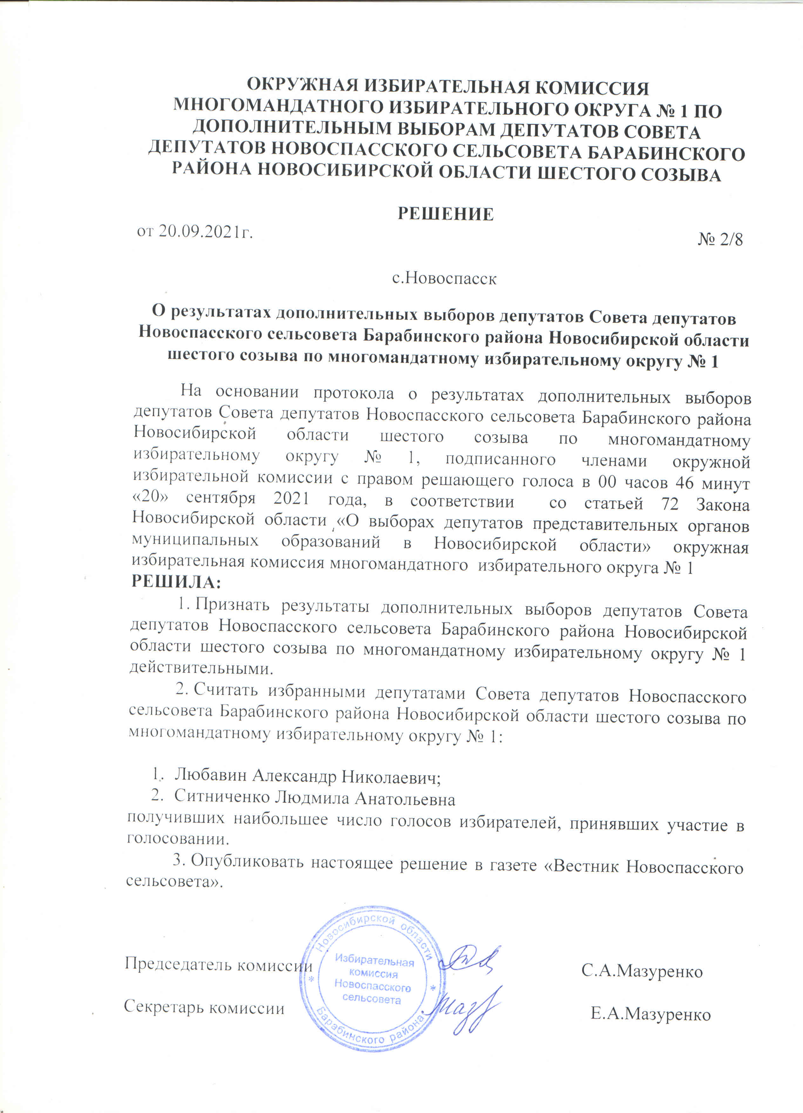

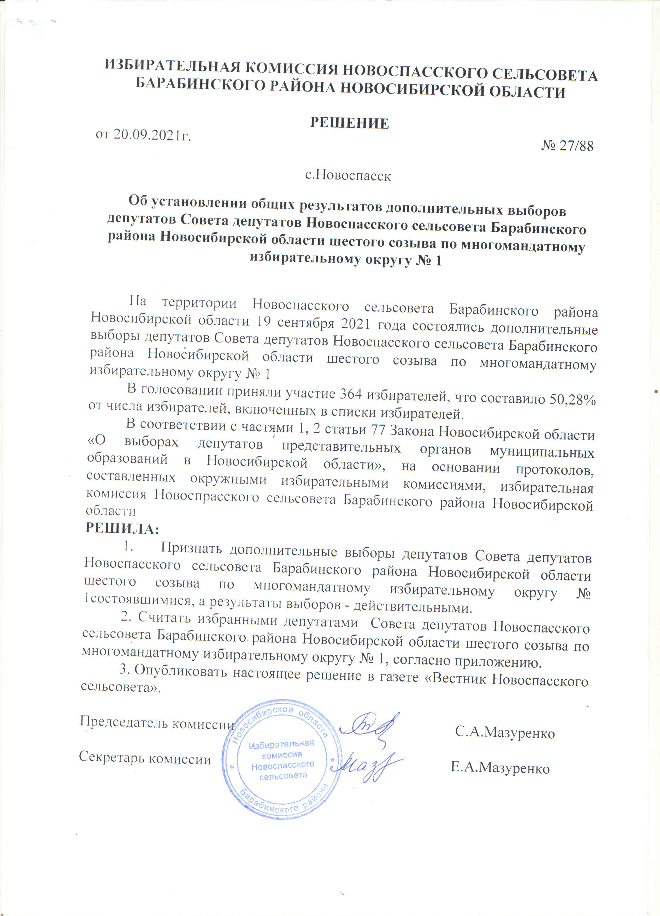

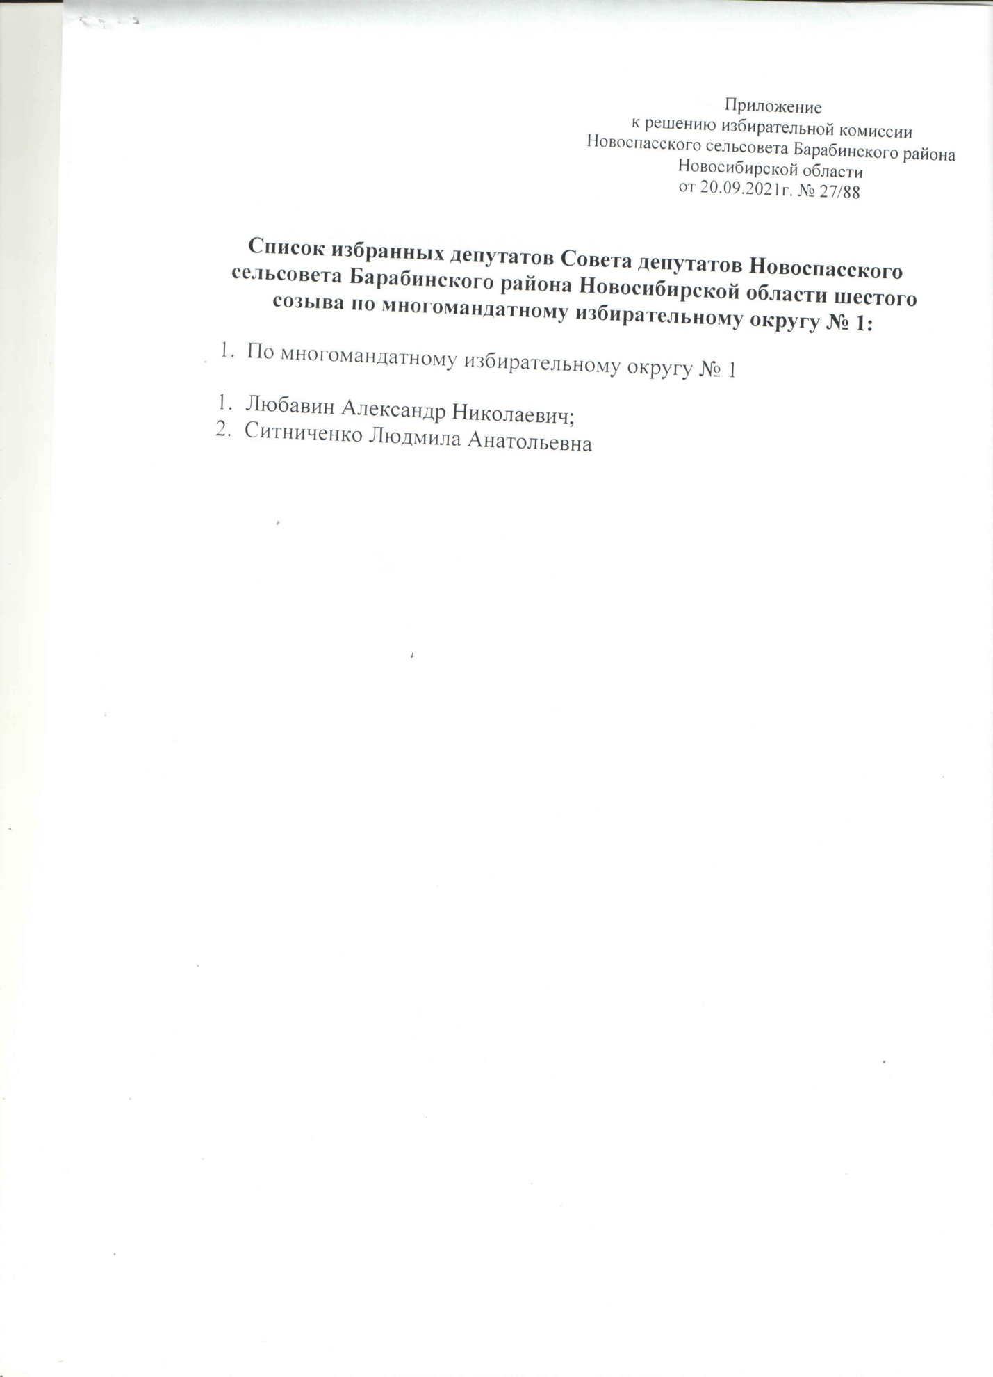
Учредитель:  администрация  Новоспасского сельсовета Барабинского района  Новосибирской области | Редактор-  Риферт Е.В.  Секретарь –  Леуто А.М. | Адрес:  Новосибирская область  Барабинский район  с.Новоспасск улица Центральная ,38 | Тираж –  70 экз.

